Öreg kontinens fiatal polgárai

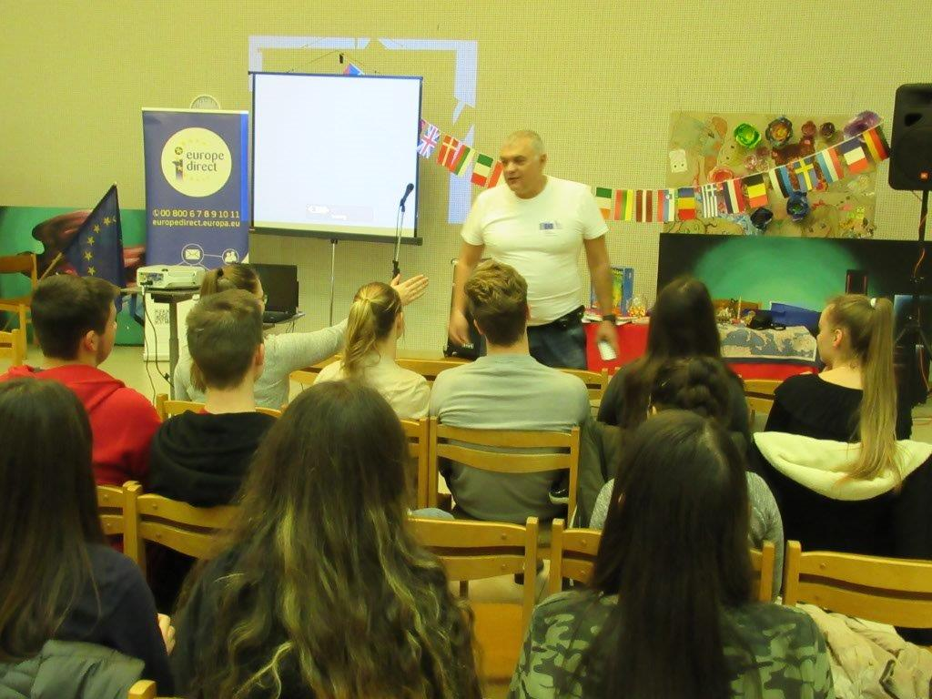

A Nógrádi megyeszékhelyen az ifjúsági centrumnak számító Salgótarjáni Ifjúsági és Tanácsadó Iroda nagytermében került megrendezésre az idei tematikus diákparlament. Az elsősorban a közép és felsőoktatási intézményekben tanuló diákok számára meghirdetett programra Nógrád megyéből 9 oktatási intézmény delegálta magát, legfőképpen a diák-
önkormányzati tagokon keresztül. Az irodavezető köszöntője után a diákok előadást hallgattak az y generáció továbbtanulási és munkalehetőségéről az unió 28 országába. Máté Mária tanárnő az Erasmus + programról tartott érdekes powerpoint bemutatót, majd közvetlen az előadás után válaszolt a felmerült kérdésekre. A diákok kérdései elsősorban a fel-vételi és ösztöndíjlehetőségekre koncentráltak, ugyanakkor taglalták a jelen oktatás nyelvtanulási hiányosságait is. A második előadáson a fiatalok szembesülhettek azzal, hogy mennyire hasznos az uniós nyelvek minimálisan társalgási ismerete, hiszen Szabó Péter előadó több nyelven próbálta őket szóra bírni. Külön hangsúlyt kapott, hogy az Y generáció életébe milyen fontos szerepet ját-szik a digitalizáció és a közösségi oldalak alkalmazása. A programot a Nógrád Megyei Europe Direct egyik legnépszerűbb programeleme, az Európa kvíz tudáspróbája zárta, mely népszerű és sok zenével kísért adaptációja tükröt tartott a jelenlévők európai ismeretei elé.

